УКАЗАНИЕ
за представяне на презентация/постер чрез платформата GOOGLE MEET

ПРИСЪЕДИНЯВАНЕ КЪМ ВИРТУАЛНА СЕКЦИЯ
- В деня на конференцията ще получите e-mail от организаторите на секцията, в която е разпределен докладът Ви, с покана да се включите в онлайн среща.
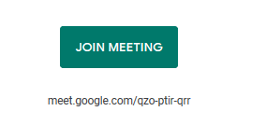
Отворете пощенската си кутия и изберете зеленият бутон Joint Meeteng

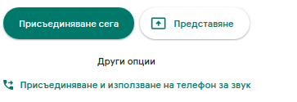
- Браузърът ви (Mozilla Firefox, Google Chrome) ще отвори нова страница на Google Meet . Натиснете зеленият бутон в дясно Присъединяване сега/Join now.

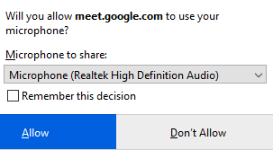
- В случай, че до сега не сте ползвали Google Meet, браузърът (Mozilla Firefox, Google Chrome) поиска достъп Google Meet да ползва вашите микрофон и камера.
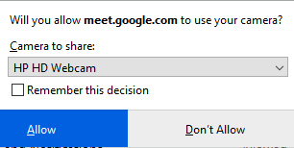
Натиснете синият бутон Allow, за да позволите достъпа.
Отваря се прозорец в Google Meet, в който в средата на екрана виждате всички участници в срещата, а под тях е разположена лента с бутони за управление на микрофона, камерата, напускане на срещата и презентиране.
Лентата не се вижда постоянно на екрана, активира се като се разположи курсора на мишката в долната част на екрана.
Включва/изключва звука на Вашия микрофон
Включва/изключва Вашата камера

Бутон за напускане на срещата

Моля активирайте микрофона си при презентация или при задаване на въпроси и го изключвайте при представяне от вашите колеги!
При натискане на червената слушалка напускате срещата, която се провежда в момента. Ако желаете да се включите отново, следва да повторите стъпките отначало, като се присъедините от връзката, изпратена Ви по e-mail.

ПРЕЗЕНТИРАНЕ НА ДОКЛАДИ/ПОСТЕРИ
Презентациите се представят по реда на програмата в секцията.
Презентирането на докладите/постерите се осъществява, като всеки участник предварително отвори презентацията си на компютъра и сподели екрана си с всички участници. Така отворената презентация се вижда от всички в секцията.
Споделяне на екран в Google Meet
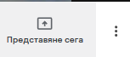
Споделянето на екран става чрез бутона представяне сега, който се намира долу вдясно на екрана на бялата лента с бутони.

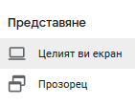
След щракване с мишката, над иконата се появява прозорец със следните възможности – да представите (споделите с другите) целият си екран или само един прозорец (т.е. само вашата презентация, а не целият екран).
Препоръчваме представяне на целият екран, поради по лесното осъществяване на представянето.
След Вашият избор, се отваря прозорец за потвърждаване:
За Mozilla Firefox
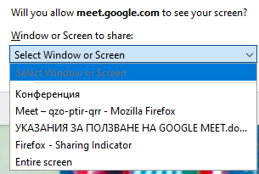
Щракнете върху стрелката, за да отворите падащото меню

Изберете Entire screen

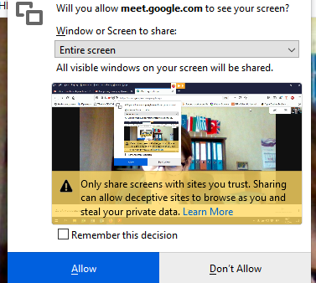
Следва прозорец с направения избор – щракнете на синия бутон Allow

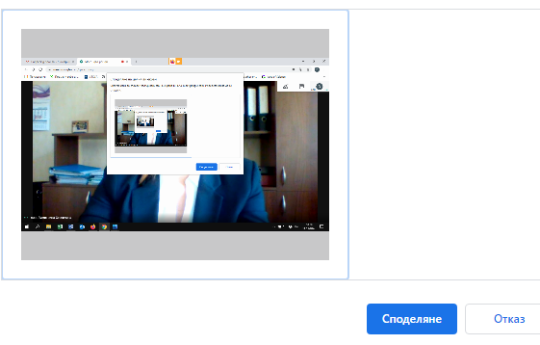
За Google Chrome
Прозорците/екранът се виждат като икони, щракнете върху прозорец/екрана, за да го изберете и щракнете на синия бутон споделяне

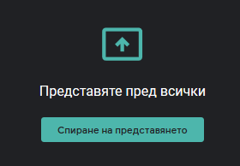
Вашата презентация е споделена и се вижда от всички участници.
Появява се съобщението

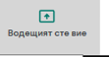
Долу вдясно на бялата лента се появява иконата

СПИРАНЕ НА ПРЕДСТАВЯНЕТО
За да спрете представянето, щракнете върху

и изберете спиране на представянето.

